附件3
柳州中铁物流产业园项目交通影响评价项目供应商技术偏离情况表
序号 | 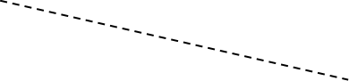    供应商名称 |  |  |  |  |  | 备注
1 | 是否包含对本项目的了解及解读，对本次采购项目的概况、规模等描述是否准确、具体
2 | 是否包含对本项目交通影响评价工作的理解，对采购项目所在区域建设条件的认识是否全面、深刻
3 | 是否包含对本项目工作重点、难点的理解及合理化建议，对采购项目工作重点、难点、关键性技术问题的认识及应对措施是否描述准确、符合实际
4 | 是否包含工作计划及安排，对采购项目交通影响评价的工作计划及安排是否阐述全面、合理
结论： | 存在技术偏离的供应商有 家（如有，请在备注处分别列明），其余 家均无技术偏离。
注：请评审人在各供应商名称下方的空白处根据所列示的“审查内容”标明“是/否”。
评审小组：

